რეგისტრაცია მოქალაქის პორტალზე ახალი პირადობის მოწმობით

მოქალაქის პორტალზე ID ბარათის წამკითხველის კომპიუტერთან დაკავშირებისა და მასში ახალი პირადობის მოწმობის მოთავსების შემდეგ, მომხმარებელი ზედა მარჯვენა კუთხეში აჭერს ღილაკებს შემდეგი თანმიმდევრობით: „სისტემაში შესვლა >„ახალი პირადობის მოწმობით“ (სურათი 1).
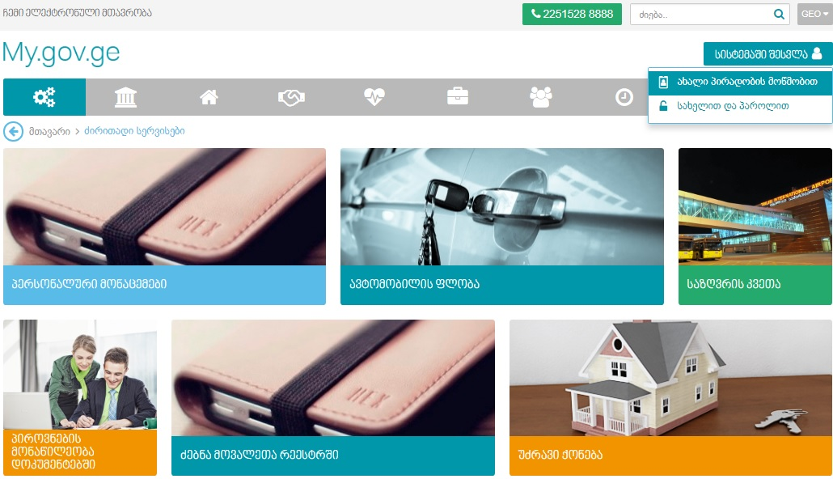

სურათი 1
ღილაკზე „ახალი პირადობის მოწმობით” დაჭერის შედეგად მომხმარებელი გადამისამართდება ავტორიზაციის გვერდზე (სურათი 2), სადაც განთავსებულია ღილაკი “შესვლა“, ხოლო მარჯვენა მხარეს კი მოცემულია პირადობის ელექტრონული მოწმობის პროგრამის შესახებ ინფორმაცია.

შენიშნვა:
პორტალზე რეგისტრაციამდე აუცილებელია პირადობის ელექტრონული მოწმობის უნივერსალური პროგრამის (დრაივერი) გადმოწერა და დაყენება. დრაივერის გადმოწერა შესაძლებელია შემდეგი ბმულიდან:
https://id.ge/download
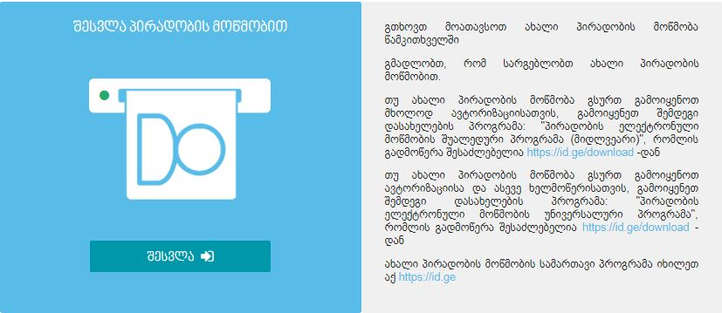

სურათი 2
ღილაკზე „შესვლა“ დაჭერის შედეგად (სურათი 2), გამოდის პირადობის ელექტრონული მოწმობის უნივერსალური პროგრამის ჩატვირთვის ფანჯარა (სურათი 3).
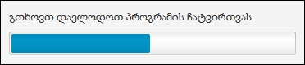
სურათი 3
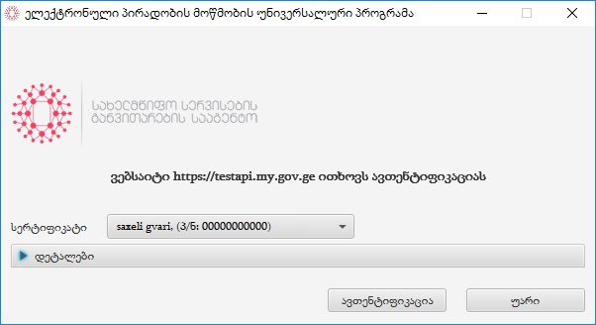
პროგრამის წარმატებით ჩატვირთვის შედეგად, გამოდის ფანჯარა (სურათი 4), სადაც მოცემულია მომხმარებლის ახალი პირადობის მოწმობის შესახებ ინფორმაცია და ღილაკები.
სურათი 4
ღილაკზე „ავთენტიფიკაცია“, დაჭერის შედეგად გამოდის ფანჯარა (სურათი 5), რომელიც შედგება შესავსები ველის და ღილაკებისგან:
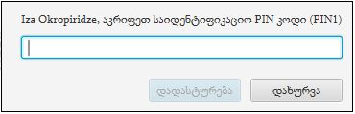
სურათი 5
- აკრიფეთ საიდენტიფიკაციო PIN კოდი - აუცილებლი შესავსები ველი, სადაც ეთითება 4 ციფრისგან შემდგარი პინ-კოდი;
- დახურვა - ღილაკი აქტიურია ყოველთვის, დაჭერის შედეგად იხურება ფანჯარა, მომხმარებელთან გამოდის შეტყობინების ფანჯარა (სურათი 6)
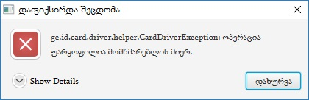
სურათი 6

- დადასტურება - ღილაკი პასიურია და აქტიურდება, ველში პინ-კოდის შეყვანის შედეგად:
- თუ მითითებული პინ-კოდი არასწორია, ან დაფიქსირდა ტექნიკური ხარვეზი, გამოდის შესაბამისი შეტყობინება.
შენიშვნა:
პროგრამის დეტალური მოხმარების ინსტრუქცია შეგიძლიათ იხ. ბმულზე id.ge
- თუ მითითებული პინ-კოდი სწორია, გამოდის ავთენტიფიკაციის წარმატებით დასრულების ფანჯარა (სურათი 7).
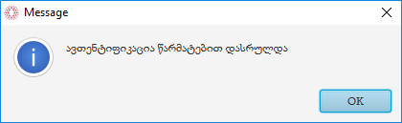
სურათი 7
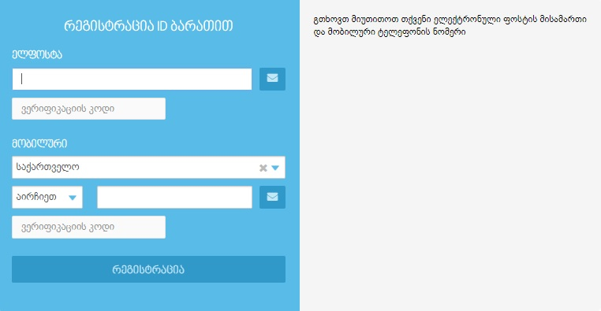
მომხმარებელი კი გადამისამართება „რეგისტრაცია ID ბარათით“ გვერდზე (სურათი 8), რომელიც შედგება შემდეგი ველებისაგან და ღილაკებისგან:
სურათი 8
ელფოსტა - აუცილებლი შესავსები ველი, სადაც ეთითება მომხმარებლის ელ.ფოსტის მისამართი.
კოდის გაგზავნა - ღილაკი განთავსებულია ველის „ელფოსტა“ მარჯვნივ. თავდაპირველად პასიურია და აქტიურდება იმ შემთხვევაში, თუ ველში „ელფოსტა“ მითითებულია რაიმე მნიშვნელობა. ღილაკზე დაჭერისას სისტემა უზრუნველყოფს ველში „ელფოსტა“ მითითებულ ელექტრონულ ფოსტაზე ვერიფიკაციის კოდის გაგზავნას.

შენიშვნა:
თუ, რაიმე ტექნიკური მიზეზის გამო ვერ მოხდა ვერიფიკაციის შეტყობინების გაგზავნა, ღილაკთან ,,კოდის გაგზავნა" ჩნდება წითელი ძახილის ნიშანი .

წარმატებით გაგზავნის შემთხევაში, ღილაკის "კოდის გაგზავნა" მარჯვნივ ჩნდება მწვანე აღნიშვნა, ხოლო მომხმარებელს მითითებულ ელფოსტაზე ეგზავნება ვერიფიკაციის კოდი, რომელიც გენერირდება შემთხვევითი 4 (ოთხი) ციფრისგან.
ვერიფიკაციის კოდი - აუცილებელი შესავსები ველი. თავდაპირველად პასიურია და აქტიურდება იმ შემთხვევაში, მომხმარებელთან ელფოსტაზე გაგზავნილია ვერიფიკაციის კოდი.
მობილური - ჩამოშლადი ასარჩევი ველი მნიშვნელობებით: „საქართველო“ და „სხვა ქვეყანა“, აუცილებელი ერთ-ერთის არჩევა.
- თუ ველში არჩეულია მნიშვნელობა „საქართველო“, შედეგად ნომრის მისათითებელი ველი იყოფა ინდექსის ასარჩევი ჩამოშლადი ველისა და ნომრის მისათითებელი ველის სახით. აუცილებელია ორივე ველის შევსება. ინდექსის ველში მომხმარებელი ირჩევს ერთ-ერთ მნიშვნელობას. ტექსტურ ველში ეთითება მხოლოდ 6 ციფრი.
- თუ ველში არჩეულია მნიშვნელობა „სხვა ქვეყანა“, ზემოთ აღწერილ ველებს ანაცვლებს ერთი ტექსტური ველი, სადაც დასაშვებია მინ. 6 და მაქს. 15 ციფრის და პლუსის (+) შევსება.
კოდის გაგზავნა - ღილაკი განთავსებულია ველის „მობილური“ მარჯვნივ. ღილაკის ფუნქციონალი ელფოსტის ველის შემთხვევაში აღწერილის იდენტურია.
განსხვავება მდგომარეობს შემდეგში:
- აქტიურდება იმ შემთხვევაში, თუ ველში „მობილური“ მითითებულია ნომერი
- დაჭერის შედეგად ვერიფიკაციის კოდი ნაცვლად ელფოსტისა იგზავნება მითითებულ მობილურის ნომერზე.
ვერიფიკაციის კოდი - ველის ფუნქციონალი სრულად ემთხვევა „ელფოსტის“ შემთხვევაში აღწერილს.
შენიშვნა:
თუ მომხმარებელი შეცვლის ელფოსტის ან მობილურის მითითებულ მნიშვნელობას, აუცილებელია ვერიფიკაციის კოდი გაიგზავნოს განმეორებით. ვალიდურად ჩაითვლება ვერიფიკაციის ბოლო გაგზავნილი კოდი.

რეგისტრაცია - ღილაკი პასიურია და აქტიურდება თუ ყველა ველის მნიშვნელობა შევსებულია. დაჭერის შედეგად გამოდის ფანჯარა „რეგისტრაცია ID ბარათით“ (სურათი 9) შემდეგი ღილაკებით:
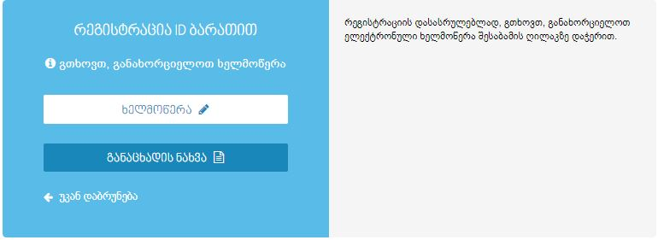
სურათი 9
განაცხადის ნახვა - ღილაკი ყოველთვის აქტიურია, დაჭერის შედეგად მომხმარებელთან ბრაუზერის ახალ ფანჯარაში იხსნება დოკუმენტის „შეთანხმება ელექტრონული სერვისების ერთიან პორტალზე (my.gov.ge) რეგისტრაციისა და პორტალით სარგებლობის შესახებ“ pdf ვერსია.
ხელმოწერა - ღილაკი ყოველთვის აქტიურია, დაჭერის შედეგად, სისტემა უზრუნველყოფს სსიპ სახელმწიფო სერვისების განვითარების სააგენტოს ხელმოწერის პროგრამის ჩატვირთვას.
ჩატვირთვის დროს გამოდის ფანჯარა შეტყობინებით: „გთხოვთ, დაელოდოთ პროგრამის ჩატვირთვას“ (სურათი 10).
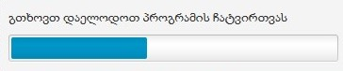
სურათი 10
ყურადღება!
პროგრამის ჩატვირთვის დროს, თუ დაფიქსირდა ტექნიკური პრობლემა გამოდის შესაბამისი შეტყობინება. პროგრამის დეტალური მოხმარების ინსტრუქცია შეგიძლიათ იხ. ბმულზე id.ge

პროგრამის წარმატებით ჩატვირთვის შემდეგ, გამოდის ფანჯარა (სურათი 11), რომელზეც განთავსებულია სახელმწიფო სერვისების განვითარების სააგენტოს ლოგო, ვებ საიტის მისამართი, საიდანაც ხორციელდება ხელმოწერის მოთხოვნა, სისტემაში ავტორიზებული ხელმომწერი მომხმარებლის სახელი, გვარი, პირადი #, ჩამოშლადი ველი/ჩანართი „დეტალები“ და ფუნქციური ღილაკები: „გადახედვა“, „ხელმოწერა“, „უარი“.
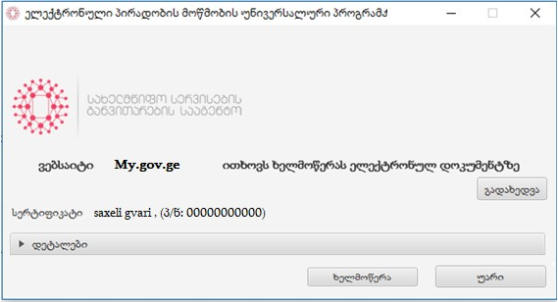
სურათი 11
„გადახედვა“ - ღილაკი აქტიურია ყოველთვის, ღილაკზე დააჭერის შედეგად, ხელმოსაწერი დოკუმენტი იხსნება ვებ-ბრაუზერის ახალ ფანჯარაში.
„უარი“ - ღილაკი აქტიურია ყოველთვის, ღილაკის დააჭერის შედეგად, იხურება ფანჯარა, გამოდის ფანჯარა შეტყობინებით: „გთხოვთ, დაელოდოთ მუშაობის დასრულებას“ (სურათი 12).
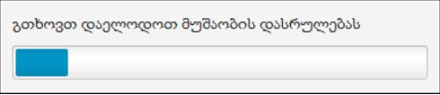
სურათი 12
„ხელმოწერა“ - ღილაკი აქტიურია, მხოლოდ იმ შემთხვევაში, თუ მომხმარებელს განხორციელებული აქვს ციფრული ხელმოწერის PIN-კოდის ერთჯერადი აქტივაცია. ღილაკზე დაჭერის შედეგად, გამოდის ფანჯარა (სურათი 13) ტექსტური მისათითებელი ველით და ორი ფუნქციური ღილაკით: „დადასტურება“, „დახურვა“.
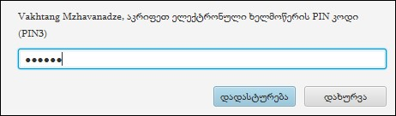
Saxeli, gvari
სურათი 13
- ტექსტურ ველი - ეთითება მომხმარებლის ხელმოწერის პინ-კოდი;
- დადასტურება - ღილაკი ყოველთვის აქტიურია, დაჭერის შედეგად დოკუმენტს ედება კვალიფიციური ელექტრონული ხელმოწერა, გამოდის შეტყობინების ფანჯარა (სურათი 14), პროგრამა იხურება.
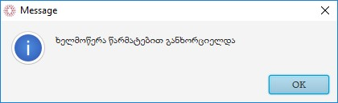
სურათი 14
დოკუმენტზე წარმატებული ხელმოწერის შემდეგ მომხმარებელთან ავტომატურად გამოდის ფანჯარა, სადაც მოცემულია ელექტრონული სერვისების ერთიანი პორტალის (MY.GOV.GE) გამოყენების წესები და პირობები და ღილაკი „ვეთანხმები“
ვეთანხმები - ღილაკი ყოველთვის აქტიურია. პორტალის გამოყენების წესებისა და პირობების გაცნობის შემდეგ აუცილებლია ღილაკზე დაჭერა. დაჭერის შედეგად მომხმარებელი გადამისამარდება მოქალაქის პორტალის მთავარ გვერდზე.

